NYHETSBREV FRÅN VARUFÖRSÖRJNINGEN
Diabetesmaterial, VF2019-0007
Upphandlingen är en sammanslagning av ”Diabetestekniska hjälpmedel” och ”Insulinpumpar och tillbehör”
Tilldelningsbeslut meddelat. Nytt avtal beräknas starta 2020-09-01.
Följande tre produktgrupper har blivit överprövade och dessa kan inte avtalas förrän förvaltningsrätten kommit med sitt beslut:
- 54 Teststicka till glukosmätare bas
- 55 Teststickor till ketonmätare/glukosmätare
- 58 Kanyl till insulinpenna
Länk till avtalens sida på Varuförsörjningens hemsida:
http://varuforsorjningen.se/avtalade-artiklar/kategorier/diabetesmaterial/
Vid frågor, ta gärna kontakt med kategoriledare Öyvind Bjerke per e-post: oyvind.bjerke@varuforsorjningen.se eller telefon: 018 – 611 66 97

Inkontinensmaterial, VF2018-0007 o VF2019-0016
Information från Sanicare om restsituationen av Sanifix fixeringsbyxor.
Vid frågor, ta gärna kontakt med kategoriledare Fredrik Johansson per e-post fredrik.johansson@regionuppsala.se eller telefon 018-617 24 25
Kemisk-tekniska produkter VF2016-0010
Till följd av vårens tvålbrist har vi adderat tvål 600 ml från B Braun som alternativ.
VFnr | Benämning | Leverantör | Pris | Via VF/DL
60269 | Flytande tvål 600ml m pump | B Braun | 16,00 | VF

Vid frågor, ta gärna kontakt med kategoriledare Christina Gustafsson per e-post: christina.ingrid.gustafsson@regionuppsala.se eller telefon: 018 – 6178324

Operations- och undersökningshandskar, VF2015-0077
Det finns tecken på att det kan komma att bli global brist på undersökningshandskar och att de eventuella ersättningshandskar som hittas blir väldig mycket dyrare än de avtalade. Det är därför bra om alla har detta i åtanke och undviker eventuell onödig användning av undersökningshandskar, utifall det förekommer.
Vid frågor, ta gärna kontakt med kategoriledare Tommie Ullman per e-post: tommie.ullman@regionuppsala.se
eller telefon: 018 – 617 20 55

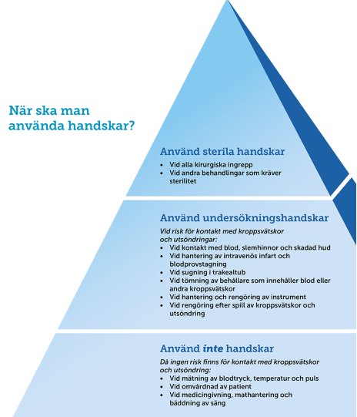

Papper och plastmaterial, VF2018-0022
Gällande produktgrupp:
55 Skyddspåse till autoklavkorg
63 Värmeisolerande formar
76 Skyddsplast

Har samtliga dessa gått till förhandlat förfarande och avtal tecknas inom en snar framtid.
Vid frågor, ta gärna kontakt med kategoriledare Christina Gustafsson per e-post: christina.ingrid.gustafsson@regionuppsala.se eller telefon: 018 – 6178324

Papper och Plastmaterial, VF2019-0026 Omtag
Inom produktgrupp 92, Skyddsprodukter, har avtal slutits med Swedol, artiklarna finns tillgängliga här
VFnr | Benämning | Leverantör | Pris | Via VF/DL
60260 | Skyddsglasögon ofärgade imfria m täckta ventilhål | Swedol | 115 | VF
60261 | Handske arbets herr 10,0 ofodrad svinnarv/bomull | Swedol | 34 | VF
60262 | Hörselskydd propp skum rörformad ear classic | Swedol | 1,40 | VF
60263 | Hörselskydd propp skum, rundad 3M 1100 | Swedol | 2,11 | VF
60265 | Hörselskydd propp skum m bygel m konformad propp | Swedol | 49 | VF
60266 | Reservpropp t hörselskydd m bygel rundad | Swedol | 13,9 | VF
60267 | Hörselskydd/kåpa hjässbygel peltor optima | Swedol | 133 | VF

Vid frågor, ta gärna kontakt med kategoriledare Christina Gustafsson per e-post: christina.ingrid.gustafsson@regionuppsala.se eller telefon: 018 – 6178324

Sjukvårdsmaterial allmänt, VF2016-0178-11
Till användarna av 3M ™ Surgical Clipper Professional Modell 9681. Det gäller en potentiell försämring av batteriet ifall laddningen inte sker på föreskrivet sätt. För att undvika en potentiell försämring av batteriet, ladda Clippern efter varje användning och förvara den i laddaren då den inte används. http://varuförsörjningen.se/artiklar/sjukvardsmaterial-allmant/klipphuvud-t-haravkortare-3m-9681-52602

Vid frågor, ta gärna kontakt med kategoriledare Tommie Ullman per e-post: tommie.ullman@regionuppsala.se
eller telefon: 018 – 617 20 55

Informationsträffar
Under hösten hoppas vi komma igång med informationsträffar igen.
Dessa är bokade men kan komma att ändras beroende på Coronaläget.
